**Скакун Марыя Леонова (Skakun Marya)**

1 апреля 1784 г – крещение (РГИА 823-2-18, лист 226об, №9/1784-р (коп)).

**РГИА 823-2-18:** Лист 226об. **Метрическая запись №9/1784-р (коп).**

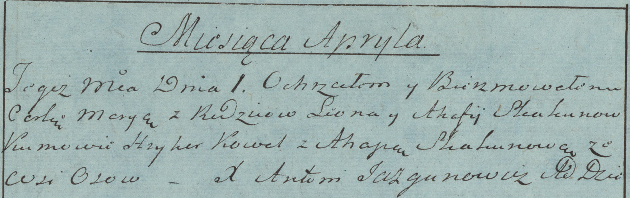

Дедиловичская Покровская церковь. 1 апреля 1784 года. Метрическая запись о крещении.

Skakunowna Marya – дочь родителей с деревни Осово.

Skakun Leon – отец.

Skakunowa Ahafija – мать.

Kowal Hryhor– кум.

Skakunowa Ahapa- кума.

Jazgunowicz Antoni– ксёндз.